**第十三章 电路初探**

**13.4 电压和电压表的使用**



* 认识电压，知道电压的单位，并会进行单位换算；
* 理解电压的作用，了解在一段电路中产生电流，它的两端就要有电压；
* 了解常用电源的电压值；
* 知道电压表的符号、使用规则、读数；



* 电表的连接，以及电路中的未知电表的判断；
* 结合用电器现象，以及电表的示数，分析出电路故障；



**电压的作用**：使电路中的自由电荷定向移动形成电流；

**电源的作用**：给用电器两端提供电压；

**电压的符号及单位**：用字母U表示。在国际单位制中，电压的单位是伏特，简称伏，符号为V。

**常用单位**：还有千伏kV和毫伏mV。1kV=103V，1V=103mV，1mV=103μV

**常见电压值**：一节干电池电压1.5V、家庭电路220V、人体安全电压不超过36V。

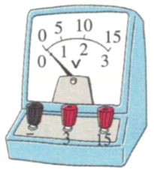**电压的测量工具：电压表**

1、使用前：应先检查指针是否指零，如有偏差，则要用螺丝刀旋转表盘上的调零螺丝，将指针调到零位（调零）。

2、连接：电压表应与待测电路并联，使电流从电压表标有“3”或“15”的“+”接线柱流入（一般上排0-15V，下排0-3V），从标有“－”（一般在左边）的接线柱流出（正进负出）。（接反指针会反向偏转，容易损坏表，如碰弯指针等）

3、量程：被测电压的大小不能超过电压表的量程，一般先试用大量程（试触大量程），若电压示数在小量程范围内，则应改用小量程。

**方法：电路中未知电表的判断方法**

◆**短路法**：电流表和电压表是测量仪表，将它们正确接入电路中对电路结构不产生影响。电流表内阻很小，相当于一根导线；电压表内阻很大，相当于开路。 因此可将要填电表的地方换成一根导线，若电路出现短路，则所要填的表应是电压表；若电路并未出现短路，则所要填的表应是电流表。

◆**去表法**：假设把电表从电路中去除，分析电路是否因此而受到影响。若其他元件不能正常工作，则电表一定是串联在电路中，应是电流表；若其他元件不受影响，则电表一定是并联在电路中，应是电压表。

◆**分析法**：对于连接方式已确定的电路，可以先观察电路的连接情况，再考虑电表的连接法则，即电流表应串联在电路中，电压表应并 联在电路中，最后进行综合判断。

**方法：判断电压表测哪部分电路的电压**

◆**去源法**：去掉电源（即电源处断开）后，电压表与哪部分电路组成回路，则电压表测的就是那部分电路两端的电压。

◆**滑线法**：将电压表两端沿着连接的导线滑动到某用电器或电源两端，则电压表测该用电器或电源两端的电压。滑线时能跨过的元件有：开关、电流表；不能跨过的元件有：电源、用电器、电压表。



**考点一 电压**

**例1** 下述说法中正确的是 （ C ）

A．只要导体中有自由电荷存在，就形成电流

B．只要电路中有电源就能形成电流

C．只要是闭合电路且有电源，就能形成持续电流

D．以上说法都正确

【答案】C

【解析】电荷的定向移动形成电流，有持续电流形成的条件：①必须有电源；②电路必须是闭合回路；两个条件必须同时满足，故C选项正确；

**变式1** 一节普通干电池的电压是　　     V，教室内日光灯正常工作的电压为　　      V，两节干电池串联后电压大小是　　     V。

【答案】1.5、220、3

【解析】一节新干电池电压1.5V，家庭电路电压220V，电池串联电压相加；

**考点二 电压的测量 电压表的使用**

**例2** 如图所示的电路中，下列说法正确的是 （　A　）

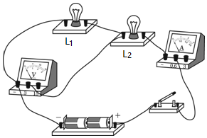

A．灯L1与灯L2串联，电压表测灯L1两端的电压

B．灯L1与灯L2并联，电压表测灯L1两端的电压

C．灯L1与灯L2串联，电压表测灯L2两端的电压

D．灯L1与灯L2并联，电压表测灯L2两端的电压

【答案】A

【解析】电压表与所测用电器并联。

**变式1** 如图所示，当开关闭合后，电压表测量灯泡L1两端电压的电路图是 （　B　）

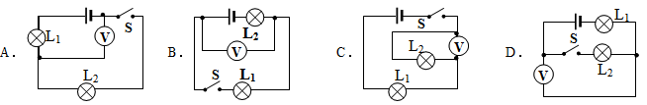

【答案】B

【解析】 A、电压表并联在灯L2两端，测量的是灯L2的电压，不合题意； B、电压表并联在灯L1两端，测量的是灯L1的电压，符合题意； C、电压表并联在灯L2两端，测量的是灯L2的电压，不合题意； D、电压表并联在灯L2两端，测量的是灯L2的电压，不合题意。

**变式2** 如图所示，当量程为0～3V时，电压表指针的读数为 V；当量程为0～15V时，电压表指针的读数为 V。

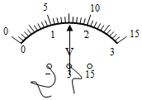

【答案】1.5；7.5

【解析】 电压表计数前一定要看量程；

**考点三 串、并联电路电压的特点**

**例3** 如图所示的电路，开关闭合后，电压表V1的示数是1.5V，V2的示数是4.5V，则电源电压是 （　 　）

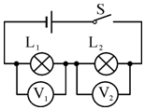

A．1.5V B．3V C．4.5V D．6V

【答案】D

【解析】据图可知，电压表V1测量的是灯泡L1的电压，即为1.5V；电压表V2测量的是灯泡L2的电压，即为4.5V；故串联电路中，电源电压等于各串联用电器电压之和，所以此时的总电压是：1.5V+4.5V=6V。

**变式1** 图(a)所示电路，当闭合开关S后，两个电压表指针偏转均为图（b）所示，则电阻R1和R2两端的电压分别为 （　 　）

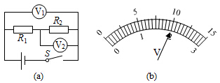

A．8V 2V B．10V 2V C．2V 8V D．2V 10V

【答案】A

【解析】由电路图可知，R1与R2串联，电压表V1测电源电压，电压表V2测电阻R2两端电压， 根据串联电路的电压特点知，电压表V1示数应大于电压表V2示数，而两电压表指针位置相同，则电压表V1量程是0～15V，分度值是0.5V，电压表示数UV1=10V，即电源电压为10V； 电压表V2量程是0～3V，分度值是0.1V，电压表示数UV2=2V；即R2两端电压是2V； 所以电阻R1的电压：U1=10V-2V=8V。

**变式2** 如图所示，闭合开关后，电压表V1测量 两端的电压，电压表V2测量 两端的电压，电压表V3测量 两端的电压，其中电压表V1、V2和V3的示数分别为U1、U2和U3，则三个电表示数之间存在的关系是 。

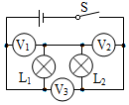

【答案】L1；L2；L1和L2； U3=U1+U2

【解析】由图可知，两盏灯串联，V1并联在L1两端，所以V1测量L1两端的电压；而V2与L2并联，所以V2测量L2两端的电压；V3直接并联L1和L2两端，即测量它两个的电压，也是电源电压； 因为串联电路两端的电压等于各部分电压之和， 所以电源电压等于L1两端的电压与L2两端的电压之和，故关系式为U3=U1+U2。

**变式3** 如图所示的电路中,电源是由标准的三节新干电池串联组成的电池组,当闭合开关S后,电压表的示数为2.4 V,则灯L1两端的电压为　　　    V, 灯L2两端的电压为　　　    V。

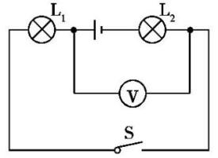

【答案】2.4 　2.1

【解析】一节新干电池的电压是1.5V，三节新干电池串联电压是4.5V，由电路图可知，两灯泡串联，电压表测L1两端的电压，即U1=2.4V； 串联电路的总电压等于各电阻两端的电压之和，故L2两端的电压U2=U-U1=4.5V-2.4V=2.1V；

**考点四 实验探究题**

**例4** 在“探究串联电路电压的特点”活动中。

(1)如图所示,连接电路时,至少需要　　　    根导线;实验中应选择规格　　　    (相同/不同)的小灯泡。

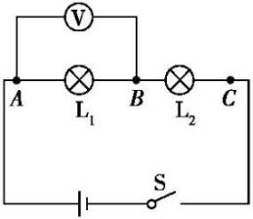

(2)在测L1两端电压时,闭合开关,发现电压表示数为零,原因可能是　　 　    (填出一种即可)。

(3)小芳保持电压表的B连接点不动,只断开A连接点,并改接到C连接点上,测量L2两端电压。她能否测出L2两端电压?　　 　    ,理由是　　　　　 　　　　    。

(4)小明分别测出AB、BC、AC间的电压并记录在如下表格中,分析实验数据得出结论:串联电路总电压等于各部分电路两端电压之和。请对小明的做法进行评价:　　 　    ,改进方法是　 　　　　　　    。

|  |  |  |
| --- | --- | --- |
| *UAB*/V | *UBC*/V | *UAC*/V |
| 2.4 | 1.4 | 3.8 |

【答案】(1)6　不同　(2)L1短路 (3)不能　电压表正、负接线柱接反了 (4)不正确　换用不同规格的小灯泡做三次实验。

【解析】（1）由电路图可知，共需要导线6根导线；为了避免实验的偶然性，使探究得出的结论具有普遍意义，应该选取不同的小灯泡进行实验； （2）电压表示数为零，说明电路中出现了断路；若L1断路，则电压表测量的电源电压，有示数；若L2断路，则电压表无示数； 根据U=IR可知，当与电压表并联部分的电阻为0时，电压表的示数也为0，故故障还可以是L1短路； （3）测出L1两端的电压，A与电压表的正接线柱相连。小聪将与A点相连的导线改接到C点，则会造成电流从负接线柱流入了。小芳的办法是错误的； （4）本实验只做了一次实验，而没有进行多次测量，只凭一组实验数据得出结论带有偶然性，不能得出正确规律，故应更换规格不同的灯泡进行多次实验；

**考点五 故障判断**

**例5** 如图所示的电路中,两个小灯泡的规格相同。闭合开关后,只有一个小灯泡发光,电压表指针偏转明显。则故障原因可能是 (　A　)

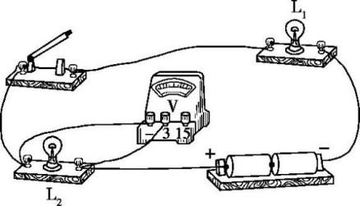

A.L1短路　    B.L1断路　    C.L2短路　    D.L2断路

【答案】A。

【解析】由电路图可知，两灯泡串联，电压表测灯L2两端电压；当开关闭合时，其中一个灯亮，说明电路是通路，则另一个灯泡不亮的原因可能是灯泡短路。而电压表有示数，说明L2没有短路，则故障原因可能是L1短路，故A正确，BCD错误。 故选：A。

**变式1** 如图所示,闭合开关S,发现电灯L1、L2均不亮, 电流表示数为零,说明电路存在　　　    故障;用电压表进行检测,发现b、c间电压为零, a、b和a、c间电压均为3 V,则电路的故障是　　　　    。

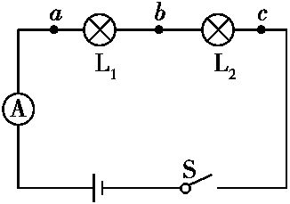

【答案】断路　电灯L1处断路。

【解析】闭合开关S，发现电灯L1、L2均不亮，电流表示数为零，说明电路存在断路； 用电压表进行检测时，bc间电压为零，说明bc以外的位置发生了断路； ac间电压为3V，说明电流表和开关完好；ab间电压为3V，说明ab间有断路。 故答案为：断路；ab间有断路；



**一、单选题**

1．如图所示，当电压表的示数为2.5V时，灯L2两端的电压 （　　）

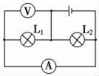

A．有可能大于2.5V B．有可能小于2.5V

C．一定等于2.5V D．无法判断

2．如图所示电路中，当闭合开关后，两个电压表指针偏转均为如图，电阻R1和R2两端的电压分别 （　　）

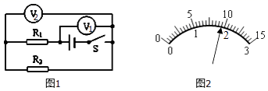

A．1.9V 9.5V  B．7.6V 1.9V  C．1.9V 9.5V  D．9.5V 1.9V

3．如图所示的电路，闭合开关，两只灯泡都不发光，且电流表和电压表均没有示数．现仅将L1和L2两灯泡的位置对调，再次闭合开关，发现两只灯泡仍不发光，电流表无示数，电压表指针有明显偏转．则下列判断正确的是 （　　）

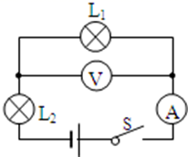

A．灯泡L1的灯丝断了

B．电流表内部出现断路

C．灯泡L2的灯丝断了

D．电源接线处接触不良

4．如图所示，在“○”处可以连接电流表或电压表测量电路中的电流、电压，为使L1与L2串联，以下做法正确的是 （　　）

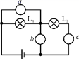

A．a为电流表，b为电压表，c为电流表

B．a为电压表，b为电压表，c为电流表

C．a为电流表，b为电流表，c为电压表

D．a为电流表，b为电流表，c为电流表

5．如图所示，电源电压为6V，闭合开关后，电压表的示数为4V，下列描述不正确的是 （　　）

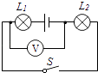

A．L1两端电压为2V B．L1两端电压为4V

C．L2两端电压为4V D．L1和L2两端电压之和为6V

6．如图所示，闭合开关后两灯均能发光，则 （　　）

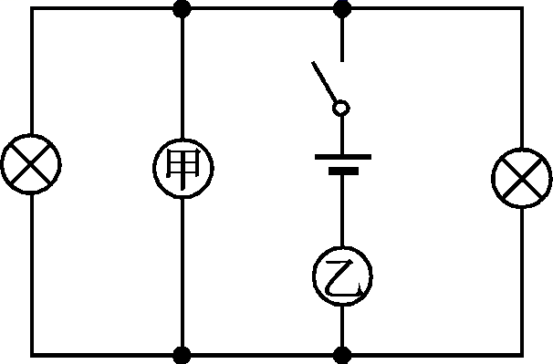

A．甲为电流表，乙为电压表

B．甲为电压表，乙为电流表

C．甲、乙均为电流表

D．甲、乙均为电压表

7．在如图中，要使L1与L2串联，在“〇”处接入电流表或电压表，测量电路中的电流、L1两端的电压．以下做法正确的是 （　　）

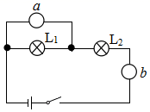

A．*a*为电流表，*b*为电流表 B．*a*为电压表，*b*为电流表

C．*a*为电流表，*b*为电压表 D．*a*为电压表，*b*为电压表

8．如图所示，与实物图一致的电路图是 （　　）

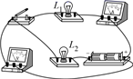

A．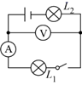 B．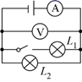

C．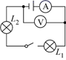 D．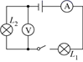

9．如图所示，在探究“串联电路电压的关系”时，闭合开关S后，电压表V1的示数是2.5V，V2的示数是3.8V，则电压表V3的示数是 （　　）

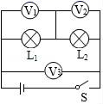

A．1.3V B．2.5V C．3.8V D．6.3V

**二、填空题**

10．在图所示的电路中，电源电压保持不变．灯L、电阻R可能出现了故障，闭合电键S后：  
  
 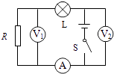

①若灯L发光，则三个电表中示数一定大于零的是________表．

②若灯L不发光，则三个电表中示数可能等于零的是________表．

11．如图，在烧杯中加入盐水，然后将连在电压表上的铜片和锌片插入盐水中，这样就制成了一个盐水电池．观察电压表的接线情况和指针偏转可知：锌片是盐水电池的_____极，电池的电压为_____V．

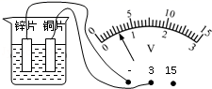

**三、作图题**

12．如图所示，在圆圈内填上电流表、电压表、小灯泡，使得两灯均可发光，两表均有示数．

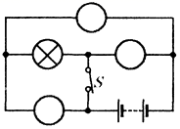

**四、实验题**

13．小红同学对串联电路的电压规律进行了探究．

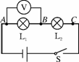

（猜想与假设）串联电路总电压等于各用电器两端的电压之和．

（设计与进行实验）

（1）按如图所示的电路图连接电路．

（2）闭合开关，排除故障，用电压表在*AB*间测出L1两端的电压．

（3）在测L2两端的电压时，小明为了节省时间，采用以下方法：电压表所接的*B*接点不动，只断开*A*接点，并改接到*C*接点上．

（4）测出*AC*间的电压，得出结论．

（交流与评估）

（1）在拆接电路时，开关必须_________．

（2）闭合开关，发现电压表示数为零，则小灯泡的故障可能是L1______或L2_______．（填“短路”或“断路”）

（3）小明用步骤3的方法能否测出L2两端的电压？_________，为什么？___________________________．

（4）方法改进后，测出*AB*、*BC*、*AC*间的电压记录在下面表格中，小明分析实验数据得出结论：_________________．此实验在设计方案上存在的不足之处是_________．

|  |  |  |
| --- | --- | --- |
| *UAB*/V | *UBC*/V | *UAC*/V |
| 2.4 | 1.4 | 3.8 |

14．小芳在“探究串联电路电压特点”的实验中，连接好了的实物电路图如图甲所示，请你协助完成：

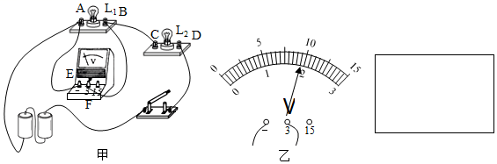

（1）在方框内画出与图甲对应的电路图，并在电路图中标上L1、L2．

（______）

（2）在某次测量时，电压表的示数如图乙所示，此时灯L1两端的电压为_____V．

（3）闭合开关后，小芳发现L1、L2均不发光，电压表有示数且大小接近3V，则电路中出现的故障可能是L1发生了_____（选填“短路”或“断路”）．

（4）排除故障后，小芳在测量了灯L1两端的电压后，断开开关，然后将导线*AE*的*A*端松开，接到*D*接线柱上，测量灯L2两端的电压，这一做法会造成_____．

15．在“探究串联电路电压的特点”活动中．

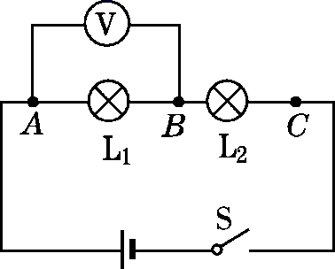

(1)如图所示，连接电路时，至少需要______根导线；实验中应选择规格________(填“相同”或“不同”)的小灯泡．

(2)在测L1两端电压时，闭合开关S，发现电压表示数为零，原因可能是__________(填出一种即可)．

(3)小芳保持电压表的B连接点不动，只断开A连接点，并改接到C连接点上，测量L2两端电压．她能否测出L2两端电压？_________，理由是____________________________．

(4)小明分别测出AB、BC、AC间的电压并记录在如下表格中，分析实验数据得出结论：串联电路总电压等于各部分电路两端电压之和．请对小明的做法进行评价：____________，改进方法是____________．

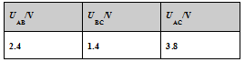

16．小明和小华同学在“探究串联电路电压的规律”实验中，都设计了如图甲所示的电路．

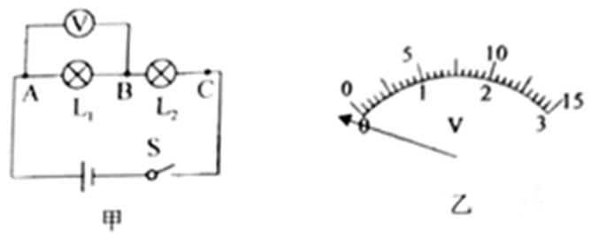

连接电路前，小明发现电压表指针如图乙所示，接下来他要对电压表进行的操作是______．

小明根据图甲连接好电路，闭合开关后，发现电压表示数为零，若只有或中的一处发生故障，则故障可能是______写出一种即可．

排除故障后，小明完成了实验，并把数据记录在下表中．

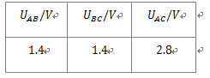

分析实验数据得出两个实验结论：

串联电路两端的电压______各部分电路两端电压之和：

串联电路中，各部分电路两端电压相等．

实验结束后小明和小华互相交流，小华指出结论是错误的，造成结论错误的原因是______，另外，小明的实验在设计方案上还存在另一个不足之处是______．

小明和小华还进行了深入交流，为了节省时间，利用原来的电路图，在测两端的电压时，电压表所接的*B*接点不动，只断开*A*接点，并把接线改接到*C*接点上，这个方法______选填“能”或“不能”测出两端的电压，理由是______．

**五、计算题**

17．如图所示的电路，电源电压为3V，闭合开关，电压表示数为1V，求：

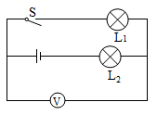

（1）灯泡L1两端的电压．

（2）灯泡L2两端的电压．



1．C

【详解】

由电路图可知,两灯泡并联,电压表测电源两端的电压,电流表测通过*L*1的电流．因并联电路中各支路两端的电压相等，所以,由电压表的示数2.5*V*可知,灯*L*2两端的电压一定为2.5*V*．故选*C*．

【点睛】

由电路图可知，两灯泡并联，电压表测电源两端的电压，电流表测通过L1的电流．根据并联电路的电流特点结合电压表的示数可知灯L2两端的电压．

2．B

【详解】

因为电阻R1和R2串联，而电压表V1测量的是电源电压，电压表V2测量的是R2电压，所以电压表V1的示数比电压表V2的示数大；

故电压表V1选的是0-15V的量程分度值为0.5V，根据指针位置，电压表读数为9.5V；

电压表V2选的是0-3V的量程，分度值为0.1V，根据指针位置，电压表读数为1.9V，即R2的电压为1.9V；

根据串联电路的电压关系得：．



故选B．

【点睛】

解题的关键是明白电压表指针位置相同时，说明使用了两个量程，并能根据电路图确定分别测量哪部分的电压，分清楚哪个电压大，哪个电压小，则题目可解。

3．C

【详解】

闭合开关，两只灯泡都不亮，电流表无示数，说明电路中有断路；

电压表无示数，说明电压表两端到电源的正负极之间有开路；即可能是灯L2灯丝断了或电流表断路；

将电灯L1、L2的位置对调，闭合开关，电流表无示数，说明电路中有开路；

电压表有示数，说明电压表两接线柱到电源的正负极之间是通路，则L1无故障，说明电压表并联的L2发生断路．

所以可以判断是灯L2灯丝断了．

故选C．

【点睛】

考查学生利用电流表、电压表判断电路故障的分析能力，电路故障分短路和断路两种情况，了解短路或断路对电路的影响是本题的关键．

4．B

【详解】

L1与L2串联，由图可知a表跟灯泡L1并联，所以应为电压表；b表与灯泡L2并联，应为电压表；c表跟灯泡L2串联，所以应为电流表．

由上述可知选项A、C、D都不正确．B正确．

5．B

【详解】

由图可知，L1、L2串联，电源电压为6 V，故开关闭合后，两个灯泡的总电压是6 V，  
电压表测L2两端的电压，则L2两端的电压：.  
因为两灯串联，根据串联电路电压关系，   
则L1两端的电压：．所以B错误，ACD正确．

故选ACD

6．B

【详解】

AD．由图可知，乙表与电源串接在一起，所以乙表一定是电流表，AD错误.

BC．甲表与左边的灯泡并联，如果甲为电流表将短路左边的灯泡，故甲表为电压表，B正确C错误.

7．B

【详解】

由电路图知道，*a*表跟灯泡L1并联，所以*a*应为电压表；*b*表串联在电路中，所以*b*应为电流表，此时电流表测量电路中的电流，电压表测量L1两端的电压，故只有B符合题意．

8．A

【详解】

分析实物图可知，电流从正极出发，经电流表、灯泡L1、开关、灯泡L2回负极，电压表并联在L1两端．A图与实物图符合；

B图两灯泡并联，与实物图不符合，

C图电压表并联在电源两端了，与实物图不符合．

D图电压表并联在L2两端了，与实物图不符合；

故选A．

9．D

【详解】

根据电路图可知，电压表V1测的是灯L1两端电压，V2测的是灯L2两端电压，V测电源两端电压，由于串联电路总电压等于各部分两端电压之和，因此V3的示数为：

3.8V+2.5V＝6.3V．

10．电流，电压表V2 电压表V1和电流

【详解】

根据电路图可知，灯泡和电阻串联，电压表V1测量电阻两端电压，电流表测量电路中的电流，电压表V2测量电源电压．

①若灯L发光，说明电路为通路，则故障为R短路，则电压表V1示数为零，电压表V2示数不变，电流表示数变大；故电表示数大于零的仪表为电流表，电压表V2；

②若灯L不发光，说明电路有断路或L短路；

如果L短路，则电压表V1示数变大，电压表V2示数不变，电流表示数变大；

如果R断路，则电压表V1示数变大，电压表V2示数不变，电流表示数为零；

如果L断路，则电压表V1示数为零，电压表V2示数不变，电流表示数为零；

则三个电表中示数可能等于零的是电压表V1、电流表．

11．负 0.6

【详解】

根据图示可知，电压表正向偏转，因为铜片与电压表的正接线柱相连，因此铜片为盐水电池的正极，锌片是盐水电池的负极；电压表的量程为0∼3V，分度值为0.1V，示数为0.6V．

【点睛】

根据电压表的正确使用方法确定电源的正负极；根据电压表的量程、分度值以及指针的位置读出电压表的示数．

12．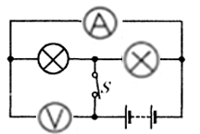或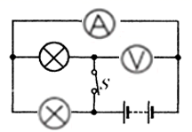

【解析】

【详解】

如图电路，电源上边的圆圈直接与电源相连，只能填入电压表或灯泡，若为电流表会出现短路；

当下边填入灯泡时，上边为电流表，中间为电压表，此时两灯并联，两表都有示数，符合题意；

当下边为电压表时，中间为灯泡，上边为电流表，此时两灯也是并联关系，两表都有示数，符合题意，如下两图：

或

【点睛】

对电路的结构及组成若是不太熟练，可以将灯和电表分别代入到电路中，再依次分析其是否符合要求。关键是要清楚两表自身的特点，即电流表相当于导线，而电压表相当于断路。

13．断开 短路 断路 不能 电压表的正负接线柱接反了 串联电路中总电压等于各用电器两端的电压之和 只做一次实验，一组实验数据得出的实验结论不具普遍性

【详解】

（1）在做电学实验连接电路的过程中，开关应是断开的；

（2）由图示可知，当灯泡L1短路时，电压表短路，示数为0；当灯泡L2断路时，整个电路断开，电压表的示数为0；

（3）当采用步骤3的操作时，会使电压表正负接线柱反接，不能测出灯泡L2两端的电压；

（4）得出的结论为：串联电路中总电压等于各用电器两端的电压之和；由于只做了一次实验，就得出结论，这样的结论不具有普遍性．

14．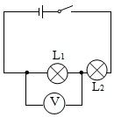 1.9 断路 电压表的正负接线柱接反

【详解】

第一空．分析实物图知道，两盏灯串联，开关控制整个电路，电压表测量灯泡L1两端电压，相应的电路图如下：



第二空．由图甲知道，电源由2节干电池串联组成，所以，电源电压大约是3V，由图乙知道，电压表选用的是小量程，其分度值是0.1V，此时电压表的示数是1.9V；

第三空．闭合开关S后，灯L1、L2均不发光，说明电路中可能有断路故障，而电压表的示数大小接近电源电压3V，说明此时电压表的正负接线柱与电源两极相连，所以，应是灯L1发生断路．

第四空．由图知道，如果将*AE*导线的*A*端松开，接到*D*接线柱上来测量灯L2两端的电压，此时电流是从电压表的“﹣”接线柱流入，从“+”接线柱流出了，即会造成电压表的正负接线柱接反．

15．6 不同 L1被短路(或L2断路) 不能 电压表正、负接线柱接反 实验次数太少，结论不具有普遍性 换用不同规格的小灯泡多次重复实验

【解析】

（1）由电路图可知，至少需要6根导线；为了避免实验的偶然性，使探究得出的结论具有普遍意义，实验中应选择规格不同的小灯泡；（2）在测L1两端电压时，闭合开关，发现电压表示数为零，原因可能是：电压表断路或短路；（3）测L1两端的电压时，A与电压表的正接线柱相连．小芳将与A点相连的导线改接到C点，则会造成电流从电压表的负接线柱流入了，即电压表的正负接线柱接反了，故她不能测出L2两端电压；（4）本实验只做了一次实验，而没有进行多次测量，只凭一组实验数据得出结论带有偶然性，不能得出普遍规律，故应更换规格不同的灯泡进行多次实验．

点睛：（1）根据电路图判定导线的条数；为了使探究得出的结论具有普遍意义，应该选取不同的小灯泡进行实验；（2）电压表断路或电压表短路电压表都没有示数；（3）电压表连接时电流从正接线柱流入；（4）只进行了一次实验就得出结论，不具有普遍性；为了使实验结论具有普遍性，应进行多次测量．

16．对电压表进行调零 断路或短路 等于 选用相同规格的灯泡做实验 只测出了一组实验数据，实验次数太少，得出的实验结论具有偶然性和片面性 不能 电压表的正负接线柱接反了

【详解】

（1）[1]连接电路前，小明发现电压表指针如图乙所示，指针没有指零刻度，应对电压表进行调零；

（2）[2]由电路图可知，两灯泡串联，电压表测灯泡两端的电压．闭合开关后，发现电压表示数为零，且只有或中的一处发生故障；若灯、均不亮，说明电路发生断路，而电压表没有示数，说明电压表的两端不能与电源连通，则是断路；若亮、不亮，而电压表没有示数，则可能是灯短路；  
（3）[3]由表中实验数据可知，*U*AC=*U*AB+*U*BC，即串联电路的总电压等于各部分电路电压之和．

（4）[4][5]由实验数据可知，各部分电路两端电压相等，该结论是错误的，造成结论错误的原因是选用了规格相同的灯泡做实验；

由实验数据可知，只测出了一组实验数据，实验次数太少，得出的实验结论具有偶然性和片面性，为得出普遍结论，应改变灯泡的规格进行多次实验或改变电源电压进行多次实验；

（5） [6][7]为了节省时间，利用原来的电路图，在测两端的电压时，电压表所接的*B*接点不动，只断开*A*接点，并把接线改接到*C*接点上，这样做不能测出两端的电压，因为根据电路图分析可以看出，直接改接一端连线，会造成电压表的正负接线柱接反了；

【点睛】

本题为探究串联电路中的电压规律实验，考查电压表的正确使用以及串联电路的电压特点，还考查了学生对实验数据的处理能力和分析、归纳、总结能力，是一道不错的实验题．

17．（1）1V；（2）2V.

【详解】

（1）电压表 V 并联在 L1 两端，所以是测量灯 L1 两端的电压： U1 ＝1V ；

（2） L1 、 L2 串联,由串联电路电压的规律得：灯 L2 两端的电压： U2 ＝U ﹣ U1 ＝3V ﹣ 1V＝2V．